Работа с базами данных. Технология ADO.NET

Задание №1. Создайте .Net приложение (конкольное WinForm, WPF любое на выбор) и выполните подключение к разработанной базе данных, для этого изучите материал главы 4, пункт 4.1.

Анализ программы:

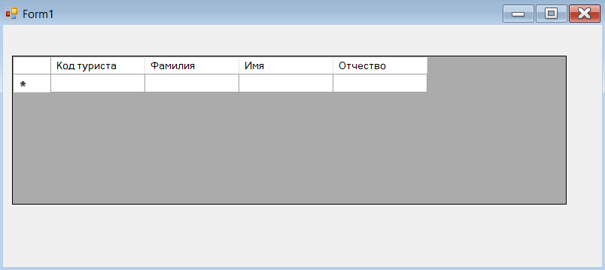

Рисунок 1.1 - Анализ программы

Источник: собственная разработка